1. 下载并配置ssh ：

https://zhuanlan.zhihu.com/p/123195804

二、Clone项目到本地：

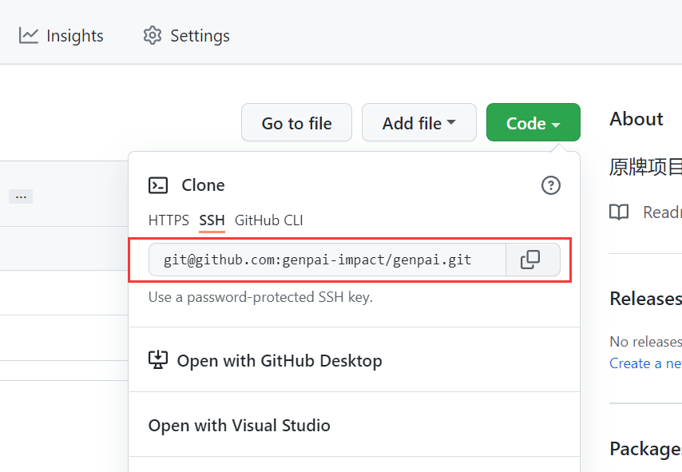 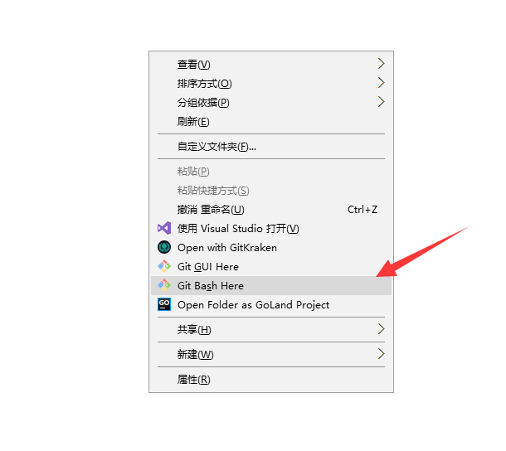 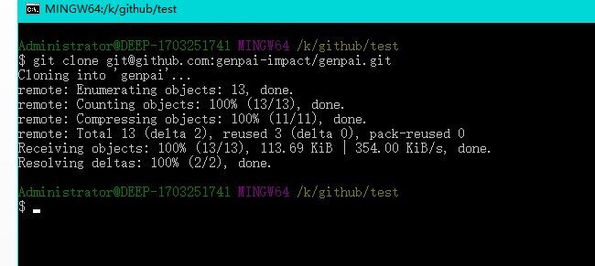

**以上步骤仅需执行一次。**

三、创建分支：

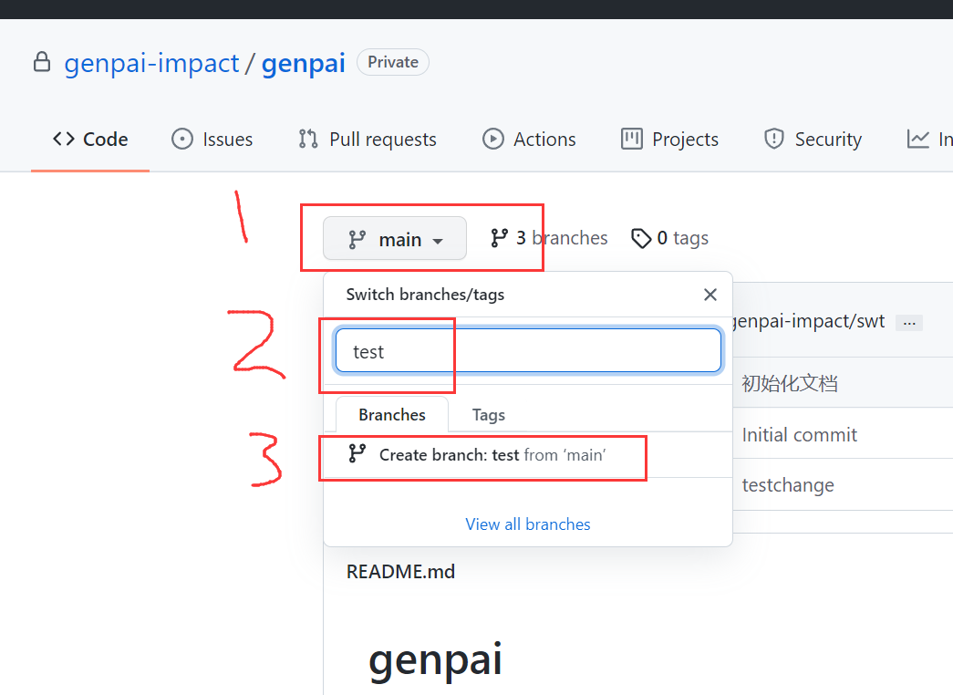 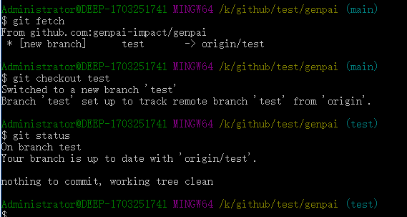

git fetch

git checkout 你的分支名

git status // 查看当前git状态

以上几个命令，可以在<https://github.com/CatOneTwo/GitHub-Tutorial>学习

Main分支是线上版本，可以认为是游戏对外发布的版本，不允许存在bug和流程阻塞等情况。必须可以稳定运行。

其余分支可作为开发分支，一般是使用dev分支，鉴于团队水平，这边建议每个人都切一个自己的分支。（注意，需要经常执行git pull origin main命令，保持代码最新，如果遇到需要merge的情况，看上述文档[https://github.com/CatOneTwo/GitHub-Tutorial](https://github.com/CatOneTwo/GitHub-Tutorial" \t "_blank)）

以上几个命令执行完了，可以看到，说明是在test分支，如果你建立的是自己的分支，那就是你的分支，你可以在这个分支进行开发。

现在假设你已经开发完成，开发的内容是一个名字叫test的文件。

四、提交代码：

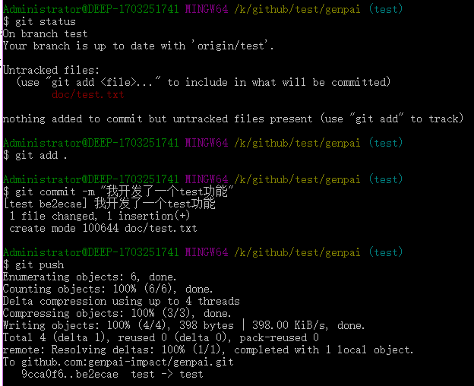

git add .

git commit –m “你本次提交的说明，类似游戏的更新日志”

git push

同理，命令去文档里看是做什么的。

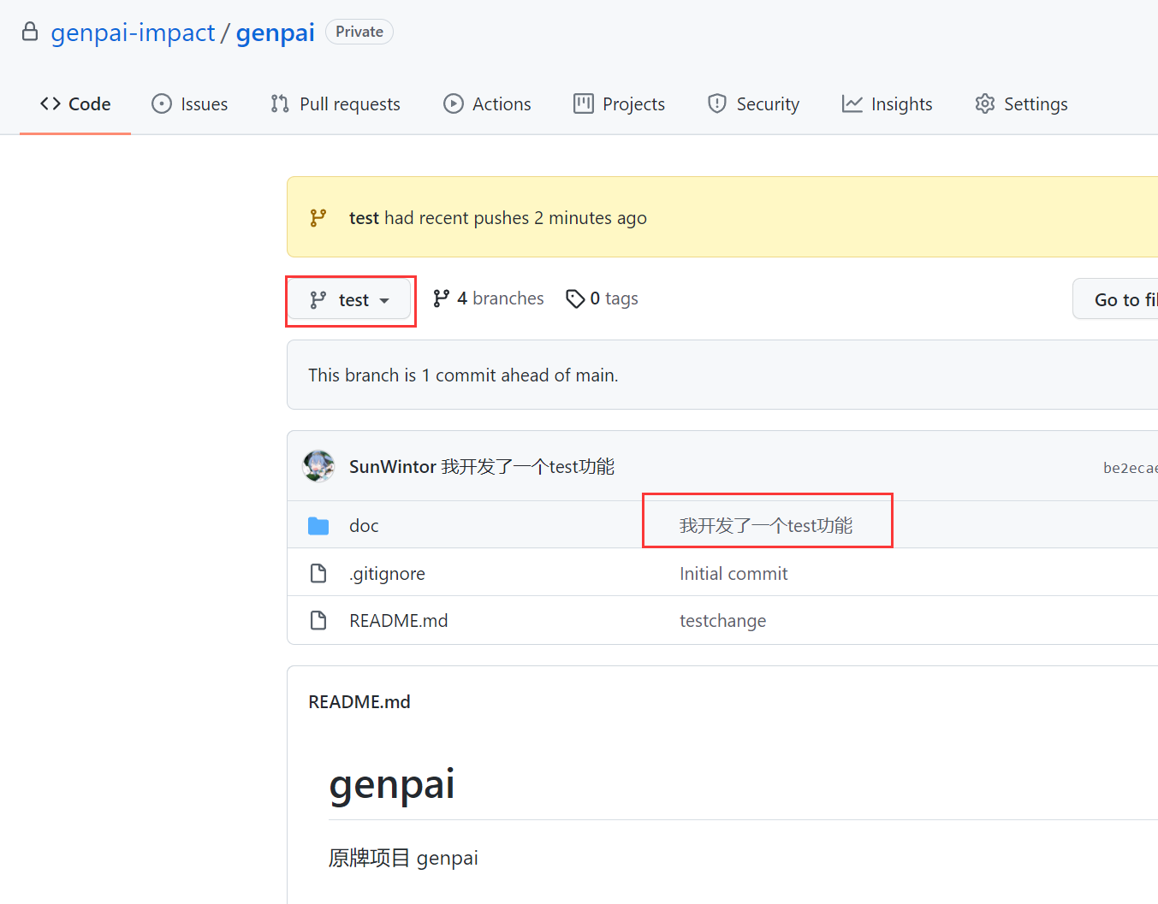

此时，你就可以在test分支中，看到自己的提交了，注意，目前改动仅仅在你自己的分支中，相当于游戏代码还在测试环境。

五、合并代码到main（master）：

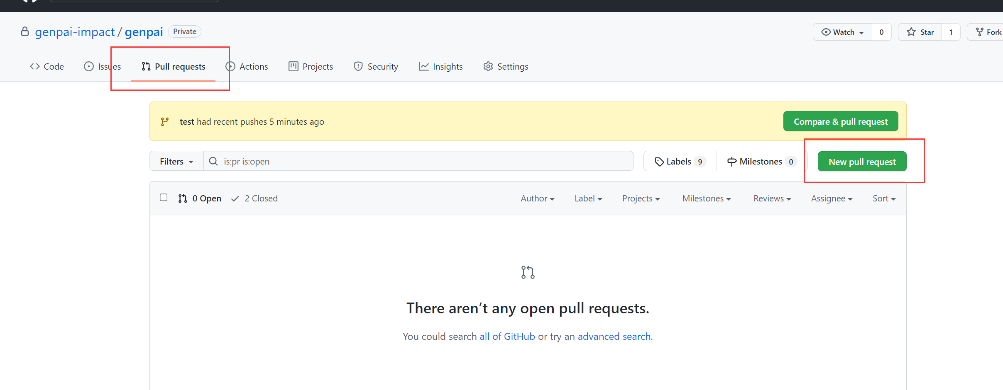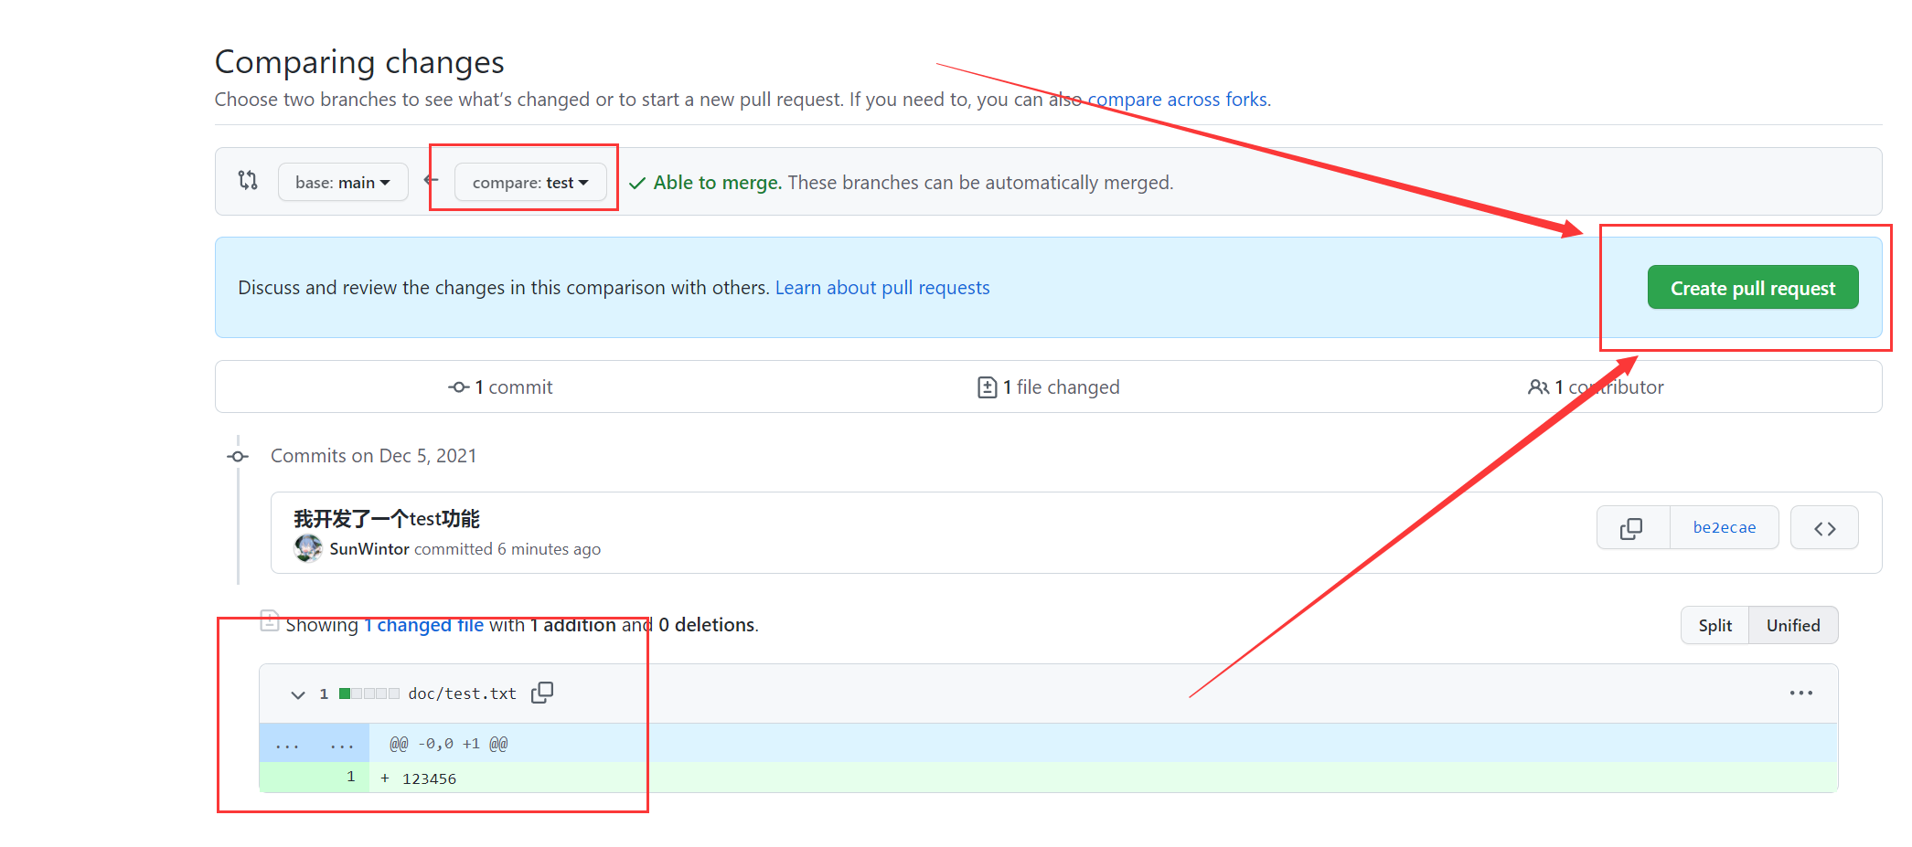

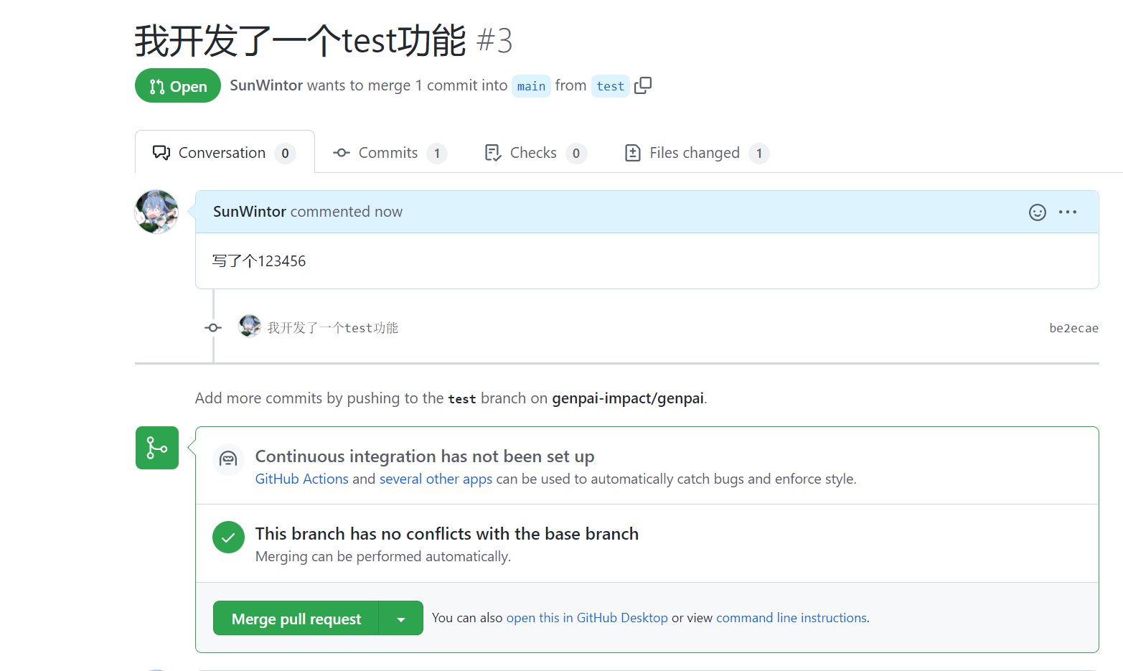

至此，提交了一个merger request，找项目管理审核通过，就可以将代码合到main了。

这只是最基本的流程，更多的信息一定要仔细看文档，学会git如何使用。

Git的使用是每个程序员必备的技能，希望大家可以掌握。如果想要以程序员为生，可以确定的是，git是一定要会的，早学有优势，加油！